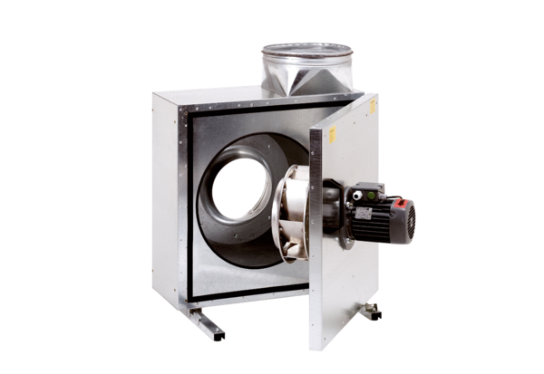Odhlučněná větrací jednotka EKR 31Obsah dodávky: 1 kusSortiment: C
Typové číslo: 0080.0921Výrobce: MAICO

